Rapport de stage de fin de formation
2024 /2025

Gestion des articles informatiques et des

mouvements

Effectuée à la Préfecture de Sidi Bernoussi du 01 mars 25
Par M. Anwar Widad

Encadre à la Préfecture : Encadre à l’institut :
Mme. Halima Brataa Mme. Mariem Madaoua

Formation : Technicien spécialisé en développement digital A l’institut spécialisé des Technologie Appliquées et Gestion Sidi Moumen

DECICACE

À ma mère,
Pour ton amour incommensurable et ta patience infinie. Tu m'as appris à croire en moi et à avancer malgré les défis. Tes sacrifices et tes conseils sont ma lumière. Je te suis profondément reconnaissante pour tout ce que tu fais pour moi.
À mon père,
Pour ta sagesse et ton soutien constant. Tu m'as toujours montré qu'avec travail et persévérance, rien n'est impossible. Ton calme et tes conseils m'ont aidée à surmonter les difficultés. Merci de m'avoir appris l'importance de ne jamais abandonner.
À mes frères,
Pour votre soutien moral et votre énergie positive. Vous avez toujours été là pour m’encourager et me soutenir. Grâce à vous, j'ai appris à rester concentrée même dans les moments difficiles. Je vous suis infiniment reconnaissante pour votre présence et vos encouragements.
À mes amis,
À mes professeurs,
À tous ceux que j’aime,
Sans vous, ma vie n’aurait pas eu son charme. Je vous aime et je vous dédie ce travail.

REMERCIEMENT
Je souhaite exprimer ma profonde gratitude à l’Institut Spécialisé de Technologie Appliquée et de Gestion pour m’avoir donné l’opportunité de réaliser ce stage, une expérience enrichissante qui a grandement contribué à mon développement professionnel. Grâce à l’excellence de la formation dispensée et au soutien constant de l’institut, j’ai pu acquérir des compétences précieuses et renforcer mon savoir-faire.
Je tiens à remercier mes formateurs, dont l’engagement, la patience et les conseils avisés ont été essentiels dans mon apprentissage. Leur accompagnement a joué un rôle majeur dans la réussite de mon stage.
Un merci tout particulier à Madame Mariem Mahdaoui, dont le soutien et l’implication sans faille m’ont guidé tout au long de cette période. Votre écoute et vos encouragements ont été une source précieuse de motivation et de réussite.
Je souhaite également exprimer toute ma reconnaissance à Madame Halima Brataa, mon encadrante de stage, pour son suivi rigoureux et ses conseils éclairés. Son accompagnement attentif a été un véritable atout pour mener à bien ce projet et relever les défis rencontrés.
Enfin, à toutes les personnes qui m’ont apporté leur aide et leur soutien au cours de ce stage, je vous adresse mes remerciements les plus sincères. Votre bienveillance et vos encouragements ont été d’une grande importance dans cette expérience formatrice.

RESUME

Le projet Gestion des articles informatiques et des mouvements a pour objectif de développer une plateforme web pour la Préfecture de Sidi Bernoussi. Cette solution permettra d'ajouter, modifier, rechercher et suivre les articles informatiques tout en garantissant une traçabilité efficace des mouvements. Basée sur React.js pour le frontend, Laravel pour le backend et MySQL pour la base de données, la plateforme offrira une interface intuitive, des fonctionnalités avancées de gestion et un système d’impression d’annexes pour un suivi optimal

Table des matières
DECICACE 2
REMERCIEMENT 3
RESUME 4
Table des matières 5
INTRODUCTION 7
CHAPITRE 1 : 9
CONTEXTE GENERAL DU PROJET 9
1-PRESENTATION DE PREFENRECE : 10
2-PRESENTATION DE PROBLEMATIQUE : 11
3-PRESENTATION DU PROJET : 12
4-OBJECTIFS DU PROJET : 13
CHAPITRE 2 : 14
ANALYSE ET CONCEPTION DU PROJET 14
1-APPROCHE DE GESTION DU PROJET : 15
1.1 : La méthode Agile : 15
2.2 : USER STORY : 16
2-PLANIFICATION DU PROJET : 17
2.1 : DIAGRAMME DE GANT : 17
2.2-DIAGRAMME DE PERT : 19
2.3-GITHUB : 20
3.CONCEPTION UML : 21
3.1-Use Case : 21
3.1.1- DEFINITION DES ACTEURS : 21
3.2 : DIAGRAMME DE CLASSES : 22
3.3 : DIAGRAMME DE SEQUENCE 23
4.CHARTE GRAPHIQUE/FIGMA : 25
4.1 : PALETTE DE COULEURS : 25
4.1.1 : COULEURS PRINCIPALES : 25
4.1.2 : COULEURS SECONDAIRES : 25
4.1 : TYPOGRAPHIE : 25
4.3.1 : POLICES DE CARACTERS PRINCIPALES : 25
5-PRESENTATION DES INTERFACES DU FIGMA : 26
5.1 : INTERFACE DES PAGES ARTICLES : 26
5.2 : INTERFACE DES PAGES MOUVEMENTES : 28
5.3 : INTERFACE DE LA PAGE IMPRIMANTE : 29
CHAPITRE 3 : 30
DEVELOPPEMENT DU PROJET 30
1-PRESENTATION DES OUTILS TECHNOLOGIQUE : 31
1.1 : EDITEUR : 31
1.2 : GESTION DE VERSION ET COLLABORATION : 31
1.3 : DEVELOPPEMENT FRONT-END : 31
1.4 : DEVELOPPEMENT BACK-END : 32
1.5 : CONCEPTION ET PROTOTYPAGE : 32
CONCLUSION 33

TABLEAU FIGURE :

Figure 1: interface de accueil articles 27
Figure 2: Interface ajouter et modifié articles 28
Figure 3: Interface de Accueil Mouvementes 29
Figure 4: Interface de ajouter et modifié mouvementes 29
Figure 5: Interface de la page Imprimé 30
Figure 6: VS code 32
Figure 7: GitHub 32
Figure 8: react 32
Figure 9 : css 32
Figure 10: MYSQL 33
Figure 11:Laravel 33
Figure 12 : Figma 33
Figure 13 : StarUML 33

INTRODUCTION
La Préfecture de Sidi Bernoussi est une institution publique dont la mission principale est la gestion des services administratifs et logistiques sur son territoire, visant à assurer une meilleure organisation et un fonctionnement optimal des différentes activités locales. Dans le cadre de la modernisation de ses processus internes, la Préfecture a entrepris de mettre en place des outils numériques pour améliorer l’efficacité de la gestion des ressources matérielles, en particulier pour les équipements informatiques. Actuellement, la gestion de ces équipements fait face à plusieurs défis, notamment l'absence d'un système informatisé, ce qui complique le suivi des articles, leur traçabilité et la gestion des inventaires. Ce manque de système intégré engendre des difficultés dans la gestion des stocks, l’enregistrement des mouvements des équipements, et la production de rapports fiables. Pour résoudre cette problématique, la Préfecture a décidé de développer une plateforme web dédiée à la gestion des articles informatiques et de leurs mouvements, visant à garantir une gestion plus efficace et optimisée des équipements. Ce projet a pour objectif principal de concevoir et d’implémenter une solution numérique permettant d’assurer une gestion complète et en temps réel des articles informatiques, tout en assurant un suivi des mouvements associés (entrées et sorties). La plateforme permettra aux utilisateurs de faciliter la gestion des articles, en permettant l’ajout, la modification, la suppression et la recherche d’articles informatiques, tout en améliorant la traçabilité des mouvements, en enregistrant précisément chaque entrée et sortie d’articles pour un suivi plus rigoureux. Un autre objectif majeur est d’optimiser la gestion des ressources, en fournissant une vue d'ensemble de l'état des équipements et de leur disponibilité. De plus, la plateforme proposera une fonctionnalité permettant de

simplifier l’édition de rapports et annexes, facilitant ainsi la génération et l’impression des documents relatifs aux mouvements effectués et aux articles stockés. La justification du projet repose sur la nécessité de faire face à un environnement où les technologies évoluent rapidement, rendant essentielle une gestion

optimisée des équipements pour le bon fonctionnement des services administratifs. L’adoption d’une solution numérique dédiée présente plusieurs avantages : un gain de temps par l’automatisation des processus administratifs et la réduction des erreurs humaines, une fiabilité accrue des données grâce à une base de données centralisée et sécurisée, une accessibilité facile des informations grâce à une interface web permettant une consultation et mise à jour en temps réel, et enfin, une facilité d’utilisation de la plateforme, avec une interface intuitive et ergonomique.

Le rapport est structuré en plusieurs chapitres détaillant toutes les étapes du projet :
Chapitre 1 : Contexte Général du Projet Ce premier chapitre exposera le contexte dans lequel s’inscrit mon projet de fin d’études, en mettant en lumière les enjeux et les motivations qui l’ont inspiré.
Chapitre 2 : Analyse et Conception du Projet Dans ce chapitre, je détaillerai les différentes étapes d’analyse et de conception qui ont guidé le développement de mon projet, en mettant l’accent sur les choix méthodologiques et les décisions prises
Chapitre 3 : Développement du Projet Ce chapitre sera consacré au développement concret de mon projet de fin d’études, décrivant les étapes de mise en œuvre, les défis techniques rencontrés et les solutions apportées

CHAPITRE 1 :

CONTEXTE GENERAL DU PROJET

1-PRESENTATION DE PREFENRECE :
La Préfecture de Sidi Bernoussi est une entité administrative clé dans la région de Casablanca, l'une des principales métropoles du Maroc. Elle joue un rôle central dans la gestion des affaires locales, touchant divers domaines tels que l'urbanisme, la sécurité, les services publics, et la gestion des ressources humaines et matérielles. Elle est stratégiquement située, bien connectée à d’autres régions grâce à son réseau routier développé et à ses infrastructures modernes. Ce positionnement géographique lui permet d'assurer un rôle crucial dans le dynamisme économique et social de Casablanca, facilitant l'accès aux services administratifs pour les citoyens et les entreprises de la région. Sidi Bernoussi est bordée par plusieurs quartiers résidentiels et zones industrielles, faisant d'elle un centre névralgique pour les activités économiques et administratives.
La Préfecture de Sidi Bernoussi a été créée dans le cadre des réformes administratives marocaines pour optimiser la gestion urbaine de Casablanca. Au départ, la préfecture était une zone périphérique de la ville, mais elle a évolué en raison de l'expansion rapide de Casablanca. Dans ce contexte, la préfecture a été restructurée pour mieux répondre aux besoins des habitants, tout en contribuant au développement des infrastructures nécessaires à la gestion de la population croissante. Aujourd'hui, elle est au cœur de la dynamique administrative et économique de la ville, avec un rôle de plus en plus central dans la gestion des services publics et des ressources matérielles.
Le Service du Système d'Information et de Télécommunications (SSIT), sous l'égide de la Division des Systèmes d'Information et de Digitalisation des Services (DSICDS), joue un rôle fondamental dans la transformation numérique de la préfecture. Le SSIT assure la gestion des infrastructures informatiques et des télécommunications, garantissant la sécurité des systèmes utilisés par la préfecture. La digitalisation des services administratifs est un élément clé de cette transformation, visant à rendre les processus plus efficaces, plus rapides et moins susceptibles d'erreurs humaines. Le Secrétariat Général, en tant que responsable de la coordination générale, supervise l'ensemble des activités administratives et veille à la mise en œuvre des stratégies de modernisation. Le SSIT, quant à lui, est directement impliqué dans la mise en place des systèmes informatiques pour la gestion des stocks, la traçabilité des articles et l'amélioration des services administratifs.
L'une des missions principales de la préfecture est la gestion des mouvements d'articles, qu'il s'agisse de documents administratifs, de biens matériels ou d'autres ressources nécessaires au bon fonctionnement des services. Le Préfet

supervise cette gestion, en collaboration avec les divisions et services sous sa direction, chacun ayant un rôle précis dans le suivi et la gestion des articles, de leur retrait à leur dépôt. Les annexes administratives et les districts jouent

également un rôle essentiel dans ce processus, en gérant certains aspects à un niveau local. Le SSIT est particulièrement impliqué dans la gestion électronique de ces mouvements, grâce à des systèmes de gestion dématérialisée. Ces solutions permettent d'assurer une traçabilité et un suivi en temps réel, contribuant ainsi à la transparence et à l'efficacité des processus administratifs.

Dans le cadre de la digitalisation des services administratifs, la préfecture a lancé plusieurs projets visant à améliorer l’efficacité des processus internes et à sécuriser les données. L’un des projets clés est le système de gestion dématérialisée des mouvements d'articles, qui permet de suivre électroniquement le retrait et le dépôt des biens administratifs. Ce système est conçu pour réduire les erreurs humaines, accélérer les procédures et garantir une meilleure gestion des ressources. En parallèle, des efforts sont faits pour améliorer la communication interne entre les différentes divisions, services et districts. Cela inclut la mise en place de systèmes de télécommunication adaptés pour chaque entité, facilitant ainsi la circulation des informations et la coordination des activités administratives.
La modernisation des services administratifs reste un des objectifs principaux de la préfecture. Le SSIT met en place des logiciels de gestion des stocks et des mouvements d'articles pour optimiser les processus et sécuriser les données. Cette modernisation implique également des actions de formation et de sensibilisation pour le personnel,

afin d’assurer qu’il maîtrise les nouvelles technologies et qu'il puisse exploiter les outils mis à sa disposition pour améliorer la gestion des ressources administratives. Le but ultime est de renforcer l’efficacité, la transparence et la réactivité de la préfecture dans ses diverses missions.
Ainsi, la Préfecture de Sidi Bernoussi joue un rôle crucial dans la gestion des affaires locales de Casablanca, et le Service du Système d'Information et de Télécommunications (SSIT) contribue activement à cette mission en intégrant des solutions numériques et des systèmes de gestion avancés. La digitalisation des processus administratifs permet de rendre les services plus efficaces, sécurisés et transparents, tout en répondant aux défis d’une administration moderne et dynamique.

2-PRESENTATION DE PROBLEMATIQUE :
La gestion des articles et des mouvements au sein de la Préfecture de Sidi Bernoussi représente un enjeu crucial pour le bon fonctionnement de l'administration locale. Actuellement, de nombreux processus de gestion des articles (qu'il

s'agisse de documents, de biens matériels ou d'autres ressources) sont effectués manuellement ou à l'aide de systèmes partiellement dématérialisés. Cela entraîne plusieurs problématiques liées à l'efficacité, la traçabilité, la sécurité des données, ainsi que la gestion des ressources.
Les principales problématiques identifiées sont :

- Manque de traçabilité des mouvements d'articles :
  - Les processus manuels rendent difficile le suivi précis de chaque article, de son dépôt à son retrait. L'absence d'une gestion électronique entraîne des erreurs humaines, des oublis et des retards dans le traitement des demandes.
  - Le manque de visibilité sur les articles en circulation peut entraîner une gestion inefficace des ressources, une mauvaise planification et une perte de temps dans la recherche de certains articles.
- Sécurité des informations et des ressources :
  - Le stockage et la gestion des données de manière manuelle ou dans des systèmes non sécurisés augmentent le risque de perte, de vol ou de manipulation incorrecte des informations sensibles. De plus, la confidentialité des informations sur les articles et les mouvements n’est pas toujours garantie.
- Absence d'intégration des technologies numériques :
  - La digitalisation des processus administratifs n’est pas encore suffisamment exploitée pour optimiser les opérations. L'absence de système intégré rend difficile la gestion en temps réel des articles, ce qui pourrait entraîner des retards ou des erreurs dans les processus décisionnels.
- Manque de fluidité dans la communication entre les services :
  - La communication entre les différents services, divisions et districts responsables de la gestion des articles est souvent lente et peu transparente, ce qui retarde le traitement des demandes et la mise à jour des informations sur les articles.

3-PRESENTATION DU PROJET :
Le projet de gestion des articles et des mouvements propose une solution numérique et automatisée pour digitaliser l’ensemble des processus liés à la gestion des articles. Cette solution permettra un suivi en temps réel des articles, assurant ainsi une traçabilité améliorée, tout en garantissant la sécurisation des données. L'objectif est de créer un système intégré permettant un enregistrement, un suivi, une mise à jour et un retrait des articles de manière centralisée et efficace. Ce système contribuera à réduire les erreurs humaines, à améliorer la sécurité des informations et à optimiser la gestion des ressources administratives. En automatisant les processus, il sera également possible de réduire les tâches manuelles et d'améliorer la communication interne entre les services et districts, grâce à une plateforme centralisée. Cela facilitera la prise de décision et le traitement rapide des demandes. En outre, la gestion des stocks sera plus précise et plus rapide, augmentant ainsi l’efficacité de la préfecture.

4-OBJECTIFS DU PROJET :
Les objectifs du projet sont multiples et visent à apporter des améliorations significatives à plusieurs niveaux. L’un des principaux objectifs est d'améliorer la traçabilité des articles en permettant un suivi en temps réel de leur mouvement, ce qui offrira une meilleure visibilité et une gestion plus fluide des demandes. La sécurisation des données est

Également essentielle, avec la mise en place de systèmes sécurisés pour protéger les informations relatives aux articles et éviter tout risque de perte ou d'accès non autorisé. En ce qui concerne l’optimisation des processus administratifs, l’automatisation des tâches manuelles permettra de gagner du temps et de réduire les erreurs humaines. Le projet cherchera également à faciliter la communication entre les services en créant une plateforme centralisée et à améliorer la gestion des ressources et de la productivité en réduisant les pertes de temps liées à la gestion manuelle des articles. Enfin, l’un des objectifs est d’assurer la pérennité et l'évolutivité du système en concevant une solution flexible qui pourra évoluer avec les besoins de la préfecture et intégrer de nouvelles fonctionnalités à l’avenir.

CHAPITRE 2 :

ANALYSE ET CONCEPTION DU PROJET

1-APPROCHE DE GESTION DU PROJET :
  - : La méthode Agile :

La méthode Agile est largement utilisée dans la gestion de projets informatiques, en particulier pour les projets nécessitant une flexibilité et une capacité d’adaptation rapide face aux besoins changeants des utilisateurs et aux évolutions du marché. Dans le cadre du projet de gestion des articles et des mouvements au sein de la Préfecture de Sidi Bernoussi, la méthode Agile permet de s'assurer que le développement du système soit itératif et réactif, tout en répondant aux exigences fonctionnelles et techniques.
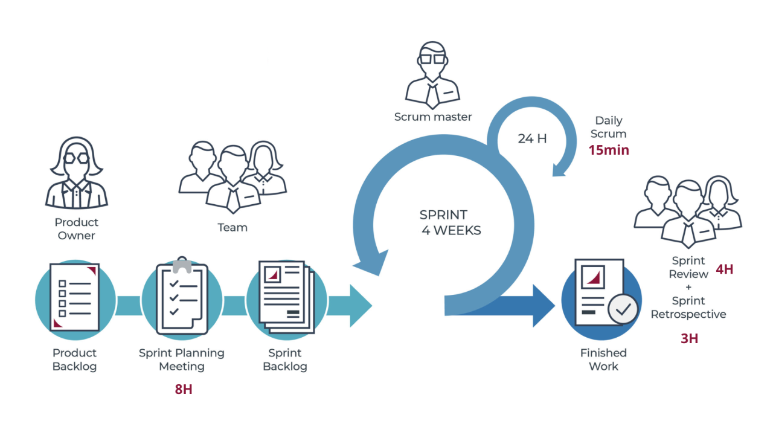
Figure 1: méthode Agilre [Scrum]

L’approche Agile repose sur plusieurs concepts clés qui structurent le déroulement du projet et assurent une gestion efficace des tâches et des interactions entre les membres de l’équipe :
1. Product Owner : est le représentant des utilisateurs et des parties prenantes. Il définit les priorités du projet, gère le Product Backlog et s’assure que l’équipe développe les fonctionnalités les plus importantes en premier.

2. Team (Équipe de Développement : est composée des développeurs, testeurs et designers qui travaillent ensemble pour concevoir, coder et livrer les fonctionnalités du projet à chaque sprint.
3. Scrum Master : est le facilitateur du projet. Il s’assure que l’équipe respecte la méthodologie Agile, résout les obstacles et veille à ce que le processus se déroule efficacement.
4. Product Backlog : est la liste priorisée des fonctionnalités, améliorations et corrections à réaliser. Il évolue constamment en fonction des besoins et des retours des utilisateurs.
5. Sprint Planning Meeting :Réunion au début de chaque sprint où l’équipe sélectionne les tâches à accomplir à partir du Product Backlog pour former le Sprint Backlog.
6. Sprint Backlog : est la liste des tâches et fonctionnalités que l’équipe s’engage à livrer à la fin du sprint.
7. Daily Scrum :Une réunion quotidienne de 15 minutes où chaque membre de l’équipe partage son avancement, les défis rencontrés et ses prochaines tâches.
8. Sprint Weeks :Chaque sprint dure généralement 2 à 4 semaines, période durant laquelle l’équipe développe et teste les fonctionnalités prévues.
9. Sprint Review (4h) :À la fin du sprint, une revue de sprint (4 heures maximum) est organisée pour présenter les fonctionnalités développées aux parties prenantes et recueillir leurs retours.
10. Sprint Retrospective (3h) :Réunion interne à l’équipe (environ 3 heures) pour analyser ce qui a bien fonctionné, ce qui peut être amélioré et comment optimiser les prochains sprints.
11. Finished Work :À la fin du sprint, les fonctionnalités terminées sont validées, intégrées et prêtes à être utilisées par les utilisateurs.

2.2 : USER STORY :
Une User Story est une description simple et concise d'une fonctionnalité du projet, exprimée du point de vue de l'utilisateur final. Elle suit généralement le format :
"En tant que [utilisateur], je veux [fonctionnalité] afin de [bénéfice attendu]."

User Stories pour la Gestion des Articles et des Mouvements :
- Ajout d'un article informatique
En tant qu’administrateur, je veux ajouter un nouvel article informatique avec toutes ses caractéristiques afin de suivre son état et sa provenance dans la base de données.

- Modification d'un article
En tant qu’administrateur, je veux modifier les informations d’un article existant afin de mettre à jour ses caractéristiques en cas de changement (état, provenance, etc.).
- Recherche et consultation des articles
En tant qu’utilisateur, je veux rechercher un article par catégorie, marque, numéro de série ou état afin de retrouver rapidement l’information nécessaire.
- Gestion des mouvements des articles
En tant qu’administrateur, je veux ajouter un mouvement pour un article en précisant la date, le service concerné et la nature du mouvement afin de tracer son historique et son utilisation.
- Modification et suppression des mouvements
En tant qu’administrateur, je veux modifier ou supprimer un mouvement enregistré afin de corriger d’éventuelles erreurs ou ajuster les données.
- Génération et impression d’un annexé
En tant qu’utilisateur, je veux générer un annexé des articles avec leur quantité et numéro d’inventaire afin de les imprimer et les utiliser comme référence administrative.
- Validation des formulaires
En tant qu’utilisateur, je veux recevoir des messages d’erreur en cas de saisie incorrecte afin de m’assurer que toutes les informations sont correctement enregistrées.
- Interface utilisateur intuitive et responsive
En tant qu’utilisateur, je veux avoir une interface claire, fluide et accessible sur différents appareils afin de faciliter la navigation et l'utilisation du système.

2-PLANIFICATION DU PROJET :

2.1 : DIAGRAMME DE GANT :

2.1.1 :TACHE :
Tache : Une tâche est une action précise à accomplir dans un projet, souvent associée à une User Story. Elle a un objectif défini, une durée estimée et est attribuée à une personne ou une équipe pour assurer l'avancement du projet.

ID | Tache | Durée(jours) | Dépendances
T1 | Définition des besoins | 2 | -
T2 | Élaboration du cahier des charges | 1 | T1
T3 | Conception des maquettes (Figma) | 2 | T2
T4 | Création des diagrammes UML | 2 | T2
T5 | Configuration de Laravel et de la BDD | 2 | T2
T6 | Développement des API (articles) | 3 | T5
T7 | Développement des API (mouvements) | 3 | T6
T8 | Intégration du design avec React.js | 3 | T3
T9 |  | 4 | T7,T8
  Connexion frontend-backend
T10 | Tests unitaires et correction des bugs | 2 | T9
T11 |  | 1 | T10
  Tests UI et performance
T12 | Documentation du projet | 1 | T11
T13 | Déploiement | 1 | T12
Figure 2: tableau des tache

2.1.2 : DIAGRAMME DE GANT :
Un diagramme de Gantt est un outil de gestion de projet qui représente visuellement les tâches planifiées sur une ligne du temps. Il permet de suivre l'avancement du projet, d'identifier les dépendances entre les tâches et de gérer les délais efficacement.
REMARQUE :
T : tache ou ID
TP : Dépendances
D : Durée (jours)
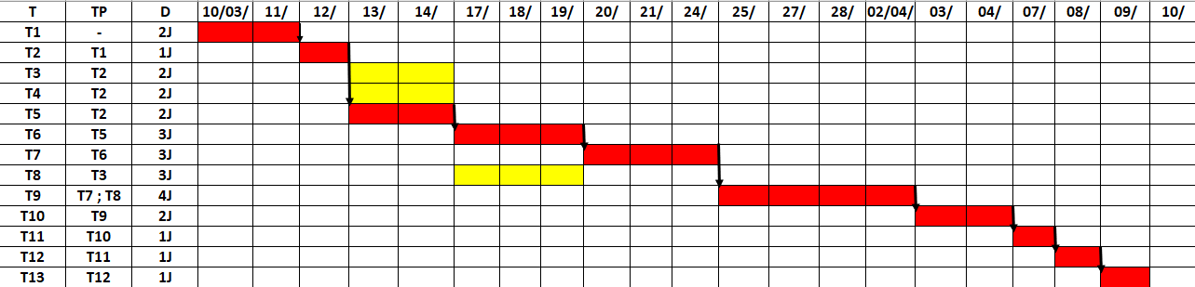
Figure 3 : diagramme de gant

Durée totale optimisée :
2 + 1 + 2 + 3 + 3 + 4 + 2 + 1 + 1 + 1 = 20 jours (Correspond à la durée d’un mois ouvrable)
Chemin Critique :
T1 → T2 → T5 → T6 → T7 → T9 → T10 → T11 → T12 → T13

2.2-DIAGRAMME DE PERT :
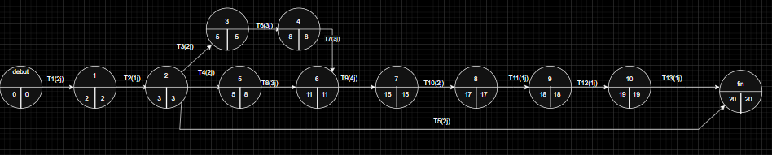
Un diagramme de PERT (Program Evaluation and Review Technique) est un outil de gestion de projet utilisé pour planifier, coordonner et suivre les tâches d'un projet. Il représente graphiquement les différentes étapes et leurs relations de dépendance.
Figure 4: diagramme de Pert

2.3-GITHUB :
GitHub est une plateforme de gestion de versions basée sur Git, permettant aux développeurs de collaborer sur des projets en ligne. Il offre des fonctionnalités comme le suivi des modifications, la gestion des branches et l’automatisation des tests. Idéal pour le travail en équipe, il facilite le développement et l’hébergement de code.
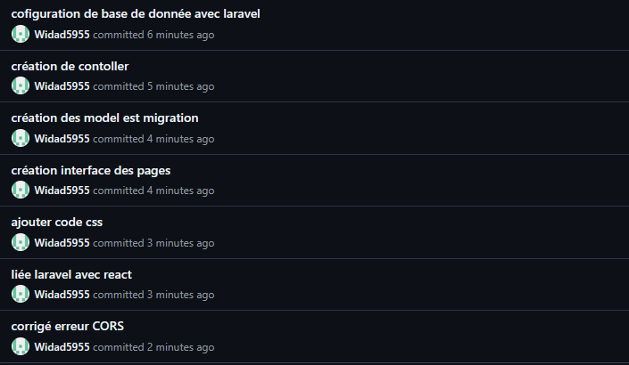
Figure 5: github
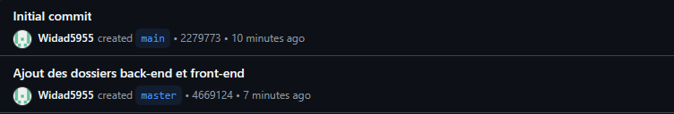
Commande utilisée :
Voici un résumé des commandes utilisées :
Créer un répertoire local : mkdir projet
Accéder au répertoire créé : cd projet
Initialiser un dépôt Git :git init
Ajouter un dépôt distant (GitHub) : git remote add origin https://github.com/Widad5955/Stg.git

Ajouter des fichiers au suivi Git : git add .
Effectuer un commit initial : git commit -m "initial commit"
Ouvrir le projet avec Visual Studio Code : code .
Créer les dossiers back-end et front-end : mkdir back-end et mkdir front-end

Ajouter à nouveau les fichiers créés : git add .
Effectuer un commit pour ajouter les dossiers :git commit -m "ajouter est créé dossie front-end et back-end"
Pousser les modifications sur GitHub (dépôt distant) : git push origin master

3.CONCEPTION UML :

3.1-Use Case :
Un diagramme de cas d'utilisation est une représentation graphique des interactions entre les acteurs (utilisateurs ou systèmes externes) et les cas d'utilisation (fonctionnalités ou services du système). Il permet de modéliser les exigences fonctionnelles d'un système et de montrer comment les utilisateurs interagissent avec celui-ci. Ce diagramme est souvent utilisé dans la phase de conception pour clarifier les fonctionnalités attendues.
Éléments principaux :
- Acteurs : Personnes ou systèmes interagissant avec l'application.
- Cas d'utilisation : Actions ou fonctionnalités offertes par le système.
- Relations : Liens entre les acteurs et les cas d'utilisation (association, include, extend).

3.1.1- DEFINITION DES ACTEURS :
Un acteur représente une entité (personne, système ou autre) qui interagit avec le système. Il peut être :
- Principal : Il initie l’interaction avec le système (ex. un administrateur qui ajoute un article).
- Secondaire : Il reçoit une réponse du système ou est impliqué dans un sous-processus.
Administrateur | Gère les articles et les mouvements.  consulter les articles et imprimer les annexés

Figure 6 : Acteurs

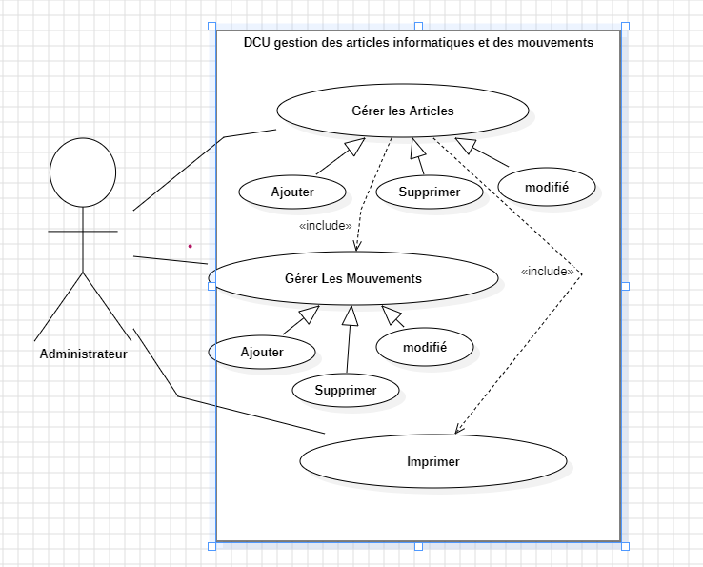
Figure 1: Diagramme de cas d'utilisation
 |  | 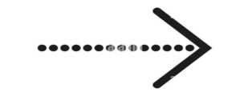 | 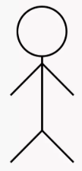
Généralisation | Exclus (extend) | Inclus (include) | Acteur

3.2 : DIAGRAMME DE CLASSES :
Un diagramme de classes est un type de diagramme en UML (Unified Modeling Language) qui décrit les classes d'un système ainsi que leurs relations. Il est utilisé pour modéliser la structure statique du système en représentant les différentes classes, leurs attributs, leurs méthodes, et les relations entre elles

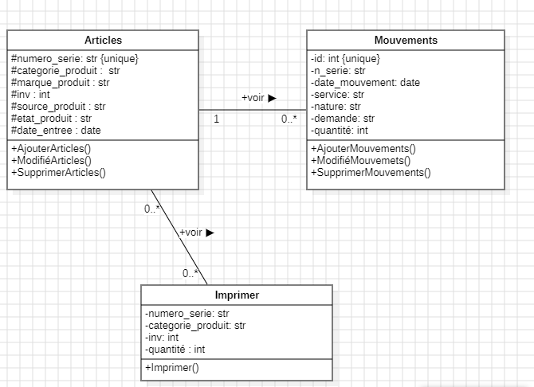
Figure 2: diagramme de classe

3.3 : DIAGRAMME DE SEQUENCE
Un diagramme de séquence est un type de diagramme utilisé dans la modélisation UML (Unified Modeling Language) pour illustrer comment les objets ou les composants d'un système interagissent entre eux au fil du temps. Ce diagramme met en évidence l'ordre dans lequel les événements ou les messages sont envoyés entre les objets, afin de réaliser une certaine fonctionnalité ou un scénario particulier.
Figure 3:Diagramme de séquence

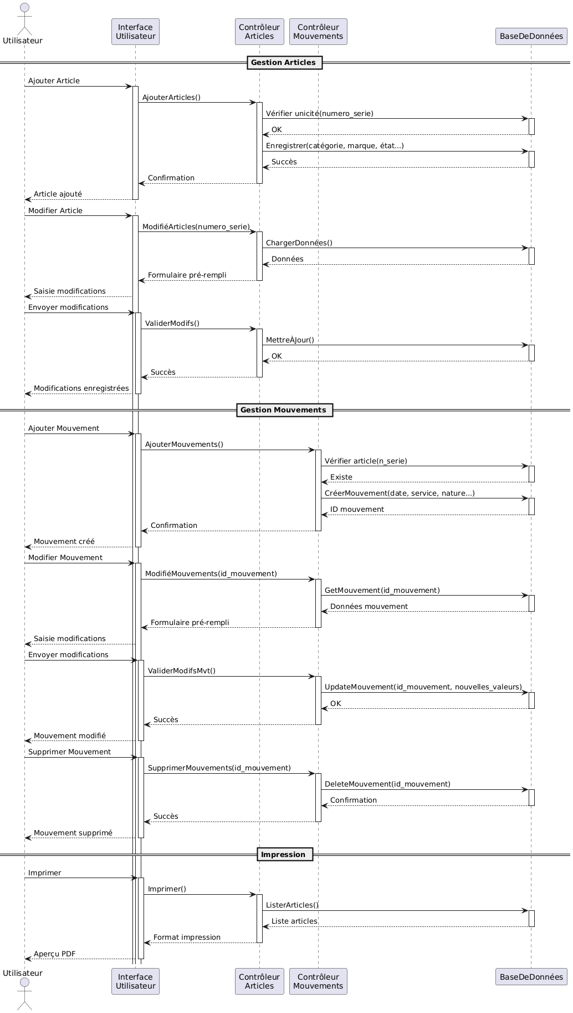

4.CHARTE GRAPHIQUE/FIGMA :

Une charte graphique est un document qui définit l’identité visuelle d’une marque, d’un projet ou d’une entreprise. Elle regroupe l’ensemble des règles à suivre pour garantir une cohérence visuelle sur tous les supports de communication.

4.1 : PALETTE DE COULEURS :

4.1.1 : COULEURS PRINCIPALES :
Bleu foncé
Blanc
Doré

RGB (0, 33, 71) RGB (255, 255, 255) RGB (184, 134, 11)
#002147 #FFFFFF #B8860B

4.1.2 : COULEURS SECONDAIRES :
Gris clair
Bleu encore plus foncé

RGB (245, 245, 245) RGB (0, 21, 46)
#F5F5F5 #00152E

4.1 : TYPOGRAPHIE :

4.3.1 : POLICES DE CARACTERS PRINCIPALES :

4.3.1.1 : POUR LES TITRES :
Police : Poppins, Montserrat ou Playfair Display
Pour les titres : le choix de la police Poppins et Montserrat sont des polices sans-serif très actuelles, tandis que Playfair Display apporte une touche plus classique et sophistiquée. Ces polices sont optimisées pour le web et restent lisibles même en grandes tailles.

4.3.1.2 : POUR LES SOUS-TITRES :
Police : Roboto, Lato ou Open Sans
Pour les sous-titres : le choix de la police Roboto, Lato ou Open Sans sont conçues pour le web avec des formes bien équilibrées. Elles s’adaptent bien aux sous-titres sans voler la vedette aux titres principaux.

5-PRESENTATION DES INTERFACES DU FIGMA :
Figma est un outil de design d'interface utilisateur (UI) et de prototypage basé sur le cloud. Il permet aux designers et développeurs de collaborer en temps réel pour créer des maquettes interactives de sites web et d’applications.

5.1 : INTERFACE DES PAGES ARTICLES :

5.1.1 : INTERFACE DE ACCUEIL ARTICLES :
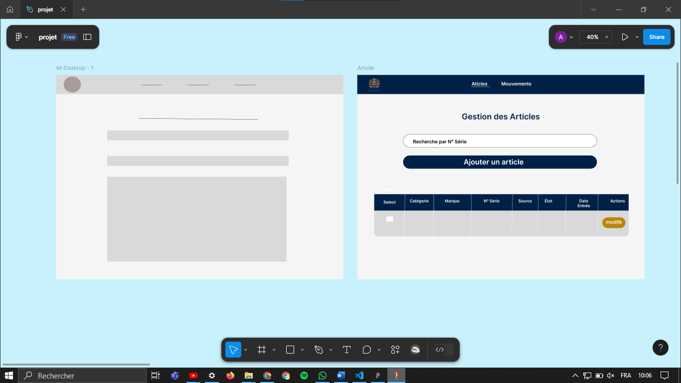
Figure 1: interface de accueil articles

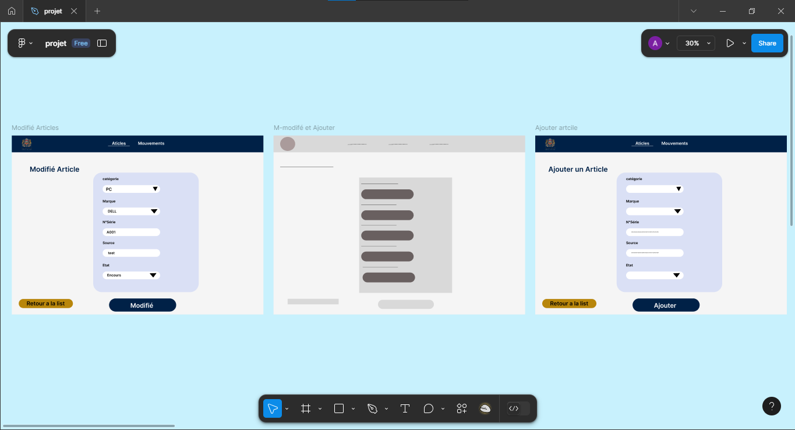
5.1.2 : INTERFACE AJOUTER ET MODIFIE ARTICLES :
Figure 2: Interface ajouter et modifié articles

5.2 : INTERFACE DES PAGES MOUVEMENTES :

5.2.1 : INTERFACE DE ACCUEIL MOUVEMENTES :
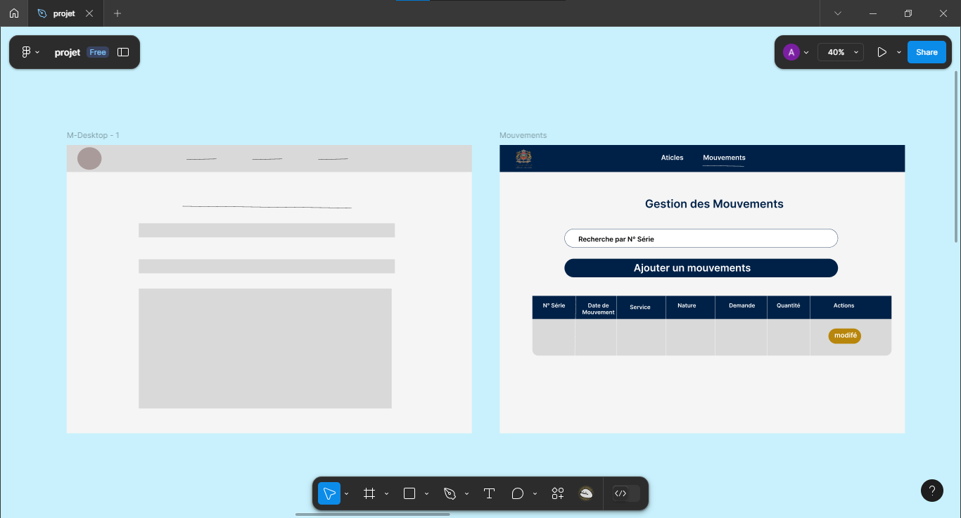
Figure 3: Interface de Accueil Mouvementes

5.2.1 : INTERFACE DE AJOUTER ET MODIFIE DE MOUVEMENTES :
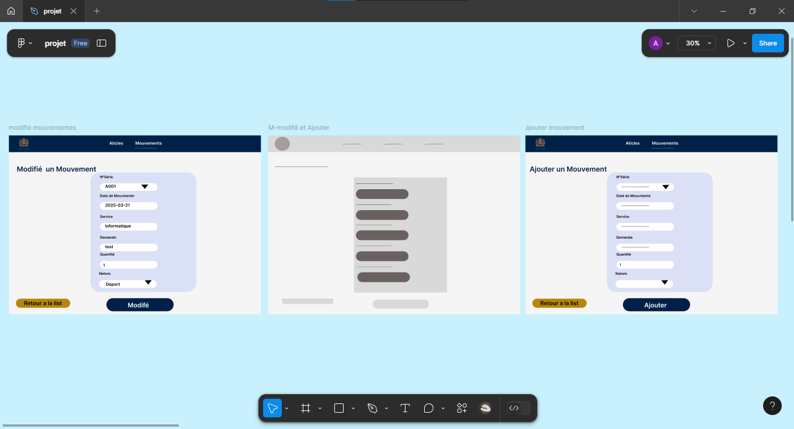
Figure 4: Interface de ajouter et modifié mouvementes

5.3 : INTERFACE DE LA PAGE IMPRIMANTE :

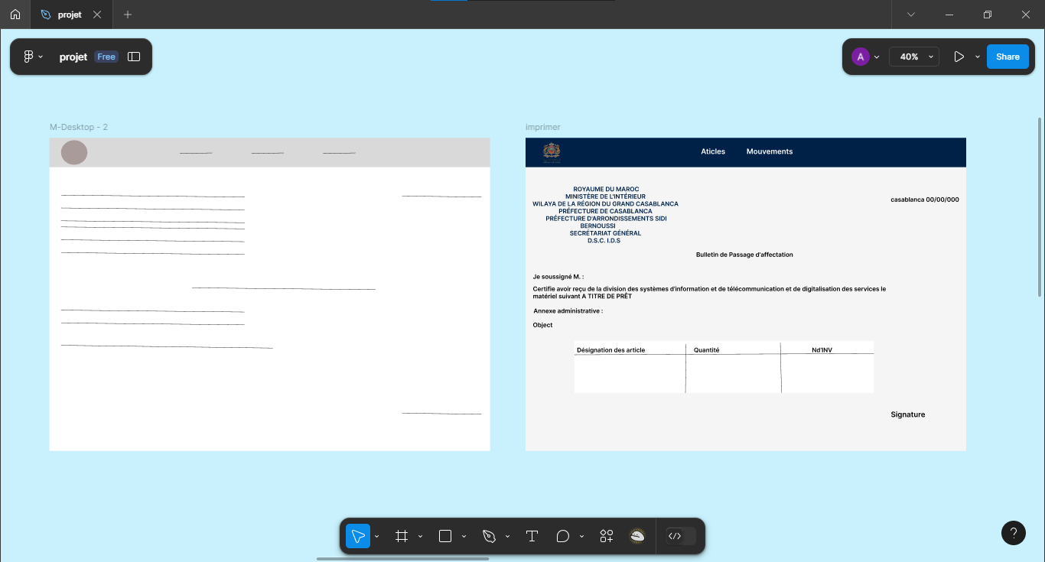
Figure 5: Interface de la page Imprimé

CHAPITRE 3 :

DEVELOPPEMENT DU PROJET

1-PRESENTATION DES OUTILS TECHNOLOGIQUE :
La technologie transforme les industries en optimisant les processus et la productivité. Les outils numériques facilitent le travail collaboratif, l’automatisation et l’amélioration de l’expérience utilisateur. Dans le développement web, le design et la gestion des bases de données, ces outils offrent des solutions adaptées aux besoins des projets. La maîtrise de ces technologies est essentielle pour rester compétitif. Nous allons explorer leurs caractéristiques, avantages et applications.

1.1 : EDITEUR :


Visual studio code : Un éditeur de code open-source développé par Microsoft. Il est apprécié pour sa légèreté, sa rapidité et ses nombreuses extensions qui facilitent le développement web et logiciel.
Figure 6: VS code

1.2 : GESTION DE VERSION ET COLLABORATION :

Figure 7: GitHub

GitHub : Une plateforme de gestion de versions basée sur Git qui permet aux développeurs de collaborer efficacement sur des projets.

1.3 : DEVELOPPEMENT FRONT-END :

Figure 8: react
react.js : Une bibliothèque JavaScript populaire développée par Facebook, utilisée pour créer des interfaces utilisateur dynamiques et interactives.



CSS : (Cascading Style Sheets) Langage de style permettant de définir l’apparence des pages web. Il est utilisé pour personnaliser la mise en page, les couleurs et les animations afin d’améliorer l’expérience utilisateur.

Figure 9 : css

1.4 : DEVELOPPEMENT BACK-END :

Figure 10: MYSQL

MySQL : Un système de gestion de bases de données relationnelles (SGBDR) qui stocke, organise et gère les données des applications web. Il est performant, fiable et largement utilisé dans le développement web.


Figure 11:Laravel

Laravel : Un Framework PHP moderne et puissant qui facilite le développement d’applications web robustes et sécurisées. Il propose une architecture MVC, une gestion avancée des bases de données, une authentification intégrée et des outils pour simplifier le développement.

1.5 : CONCEPTION ET PROTOTYPAGE :

Figure 12 : Figma
Figma : Un outil de conception et de prototypage en ligne permettant de créer des maquettes interactives pour les interfaces utilisateur. Il facilite le travail collaboratif en temps réel, rendant la conception plus efficace et accessible.


Figure 13 : StarUML

StarUML : Un logiciel de modélisation UML utilisé pour concevoir l’architecture des applications. Il permet de créer des diagrammes comme les diagrammes de classes, de séquence et de cas d’utilisation, essentiels pour une bonne planification des projets

CONCLUSION

Ce stage au Service du Système d'Information et de Télécommunications (SSIT) de la Préfecture de Sidi Bernoussi a été une expérience enrichissante qui m'a permis d'approfondir mes compétences techniques et de mieux comprendre le fonctionnement d’un environnement professionnel. Dès le début du stage, j’ai été confrontée à des défis stimulants, notamment la compréhension des besoins du projet et la mise en place d’une solution adaptée pour la gestion des articles informatiques et des mouvements. Ce projet nécessitait l'utilisation d'outils modernes et performants, notamment React.js pour le développement frontend, Laravel pour le backend et MySQL comme base de données. Grâce à cette combinaison technologique, j’ai pu développer une application fluide et efficace, répondant aux attentes des utilisateurs. La phase de conception a été une étape déterminante dans le projet. J’ai réalisé plusieurs diagrammes UML, notamment des diagrammes de cas d'utilisation, de classes et de séquence, afin de modéliser les interactions entre les acteurs et le système. Ces schémas, réalisés avec StarUML, m’ont aidée à mieux organiser l'architecture de l'application et à anticiper les différentes fonctionnalités à implémenter. Par ailleurs, la gestion du projet a nécessité une bonne planification et l'utilisation d’outils comme le diagramme de Gantt pour organiser les tâches et le diagramme de PERT pour identifier les étapes critiques du projet. Sur le plan technique, j’ai utilisé Visual Studio Code (VS Code) comme éditeur principal, ainsi qu'un serveur local (Laragon, XAMPP, WAMP) pour tester et exécuter le projet en local avant son déploiement. La gestion des versions a été assurée par Git et GitHub, permettant ainsi un suivi rigoureux des modifications et une collaboration efficace avec les autres membres de l'équipe. Le développement frontend a été un véritable apprentissage, notamment dans l’utilisation des composants React.js, qui permettent une conception modulaire et réutilisable. J’ai également renforcé mes compétences en CSS, en intégrant des animations et des styles modernes pour offrir une meilleure expérience utilisateur. Du côté backend, Laravel s'est révélé être un outil puissant pour structurer l'application, gérer les routes et les contrôleurs, et interagir avec la base de données MySQL via Eloquent ORM. J’ai particulièrement apprécié les fonctionnalités de Laravel telles que la gestion de l'authentification, la validation des formulaires et l'optimisation des requêtes SQL, qui m’ont permis de créer un système sécurisé et performant. Tout au long de cette expérience, j’ai également appris l'importance du travail en équipe et de la communication au sein d’un environnement professionnel. Les échanges avec mes encadrants et mes collègues m'ont permis de progresser rapidement, d'affiner mes compétences et d'améliorer ma méthodologie de travail. Ce stage a donc été une étape clé dans mon parcours, me permettant de développer des compétences techniques

Avancées en développement web full-stack, tout en me donnant une vision concrète des réalités du monde professionnel. J’ai acquis une meilleure autonomie dans la gestion des projets et une approche plus structurée de la résolution de problèmes. Grâce à cette expérience, je me sens aujourd’hui plus confiante dans ma capacité à concevoir et développer des applications web robustes et évolutives. Pour l’avenir, je compte approfondir mes connaissances en explorant des concepts avancés comme le cloud computing, les architectures micro services et DevOps, afin d’améliorer mes compétences et de m’adapter aux nouvelles tendances technologiques. En conclusion, ce stage a été une expérience formatrice qui a renforcé ma passion pour le développement web et m’a donné l’envie de continuer à évoluer dans ce domaine. Je suis reconnaissante pour cette opportunité, qui a non seulement enrichi mes compétences techniques, mais aussi développé mon sens de l'organisation et ma capacité à travailler en équipe sur des projets concrets et impactantes.

